# 题型

agree or disagree

2选1

suggestion部分：学校做了一个policy，你怎么看待

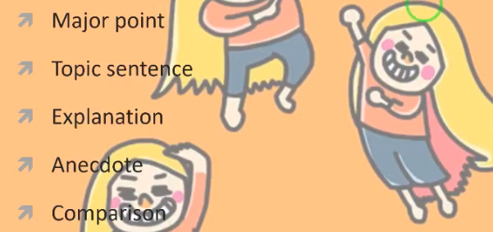

major point读题

AC论证：举例和对比论证

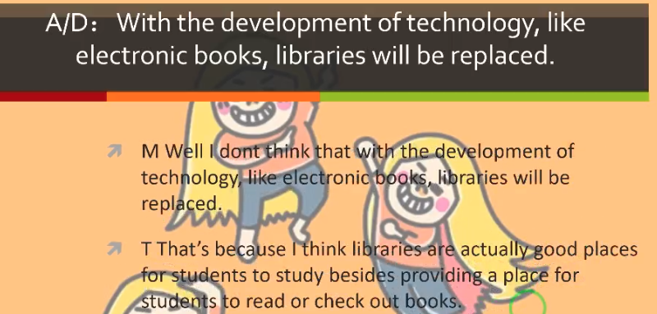

AI rater标准

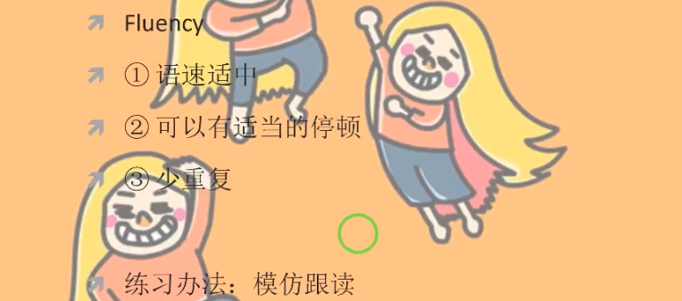

停顿在句子和句子之间。well, you know, I mean

不要叠字重复，用拖音

pronounce:

单词重音要准确，发音标准

如果5s中能找到段子，剩下时间奋力准备段子，根据结构写几个关键词。

如果找不到方向，就开始free style。

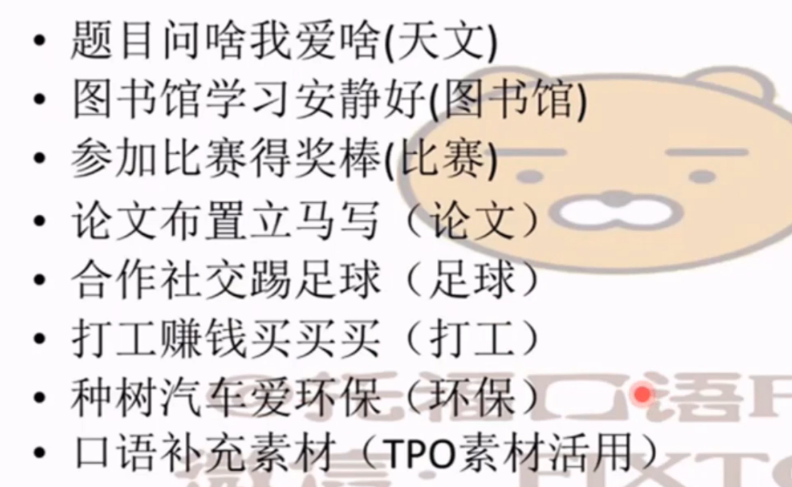

## 要死了要死了要死了

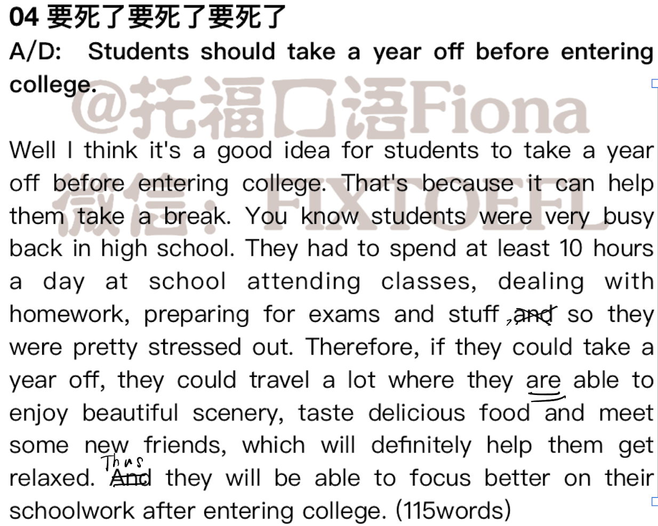

时间相关，压力相关

travel好还是不好